Tree Lamp 추가 기획ver.1.03

Tree Lamp가 메마른 상태에서 조명이 나오지 않게 해야 한다. 기존의 싱싱한 부분에서, 줄기부분은 얇아지고, 머리부분도 쪼그라들게 만든다.

TREE LAMP 메마른 모양 기획서

목차

**Chapter1.** **문서 컨셉** 2

**Chapter2.** **메마른 Tree Lamp** 3

**1.** **컨셉** 3

**A.** **개요** 3

**B.** **예시에서 추가할 점** 4

**2.** **세부 설정** 6

**A.** **전체 그림** 6

**B.** **머리(A)** 7

**C.** **나뭇가지(B)** 8

**D.** **줄기(C)** 9

**E.** **뿌리(D)** 10

**3.** **애니메이션** 11

**A.** **개요** 11

**B.** **제작할 부분** 12

**C.** **상세 설정** 13

1. **문서 컨셉**
   * + - **고려사항**
         1. 인 게임에서 크기를 고려하여 너무 작아 게임에서 잘 보이지 않는 부분은 대충 만든다.

나뭇가지 등

* + - * 1. 인 게임에서 중요한 부분은 디테일하게 만들도록 한다.
      * **문서 목표**
        1. 마른 나무에서 자연스럽게 싱싱한 나무로 변화하게 한다.
        2. 새로운 모델링이 아니고 기존 모델링에서 작업이 되게 한다.
      * **진행 방식**
        1. 컨셉을 먼저 소개하고 디테일하게 설명하려 했다.
        2. 모델링 먼저 설명하고 애니메이션을 설명한다.
      * **피드백**
        1. 설명에서 이해가 안가거나 부족한 것에 대해 피드백 해준다.

1. **메마른 Tree Lamp**
   1. **컨셉**
      1. 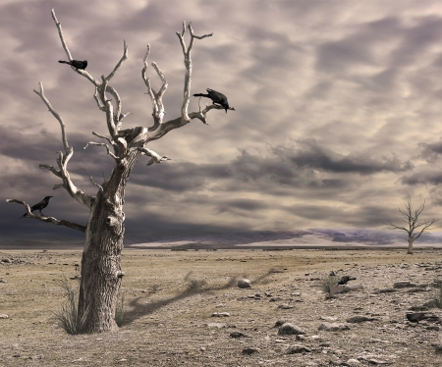**개요**
         * 1. 전체적으로 줄기가 얇아지고 말라붙게 만든다.

그림 1 쪼그라든 식물 컨셉

* + - * 1. 입사귀가 하나도 없게 한다.
        2. 이끼도 마른 풀로 한다.
    1. **예시에서 추가할 점**
       - **머리 부분**
         1. 머리는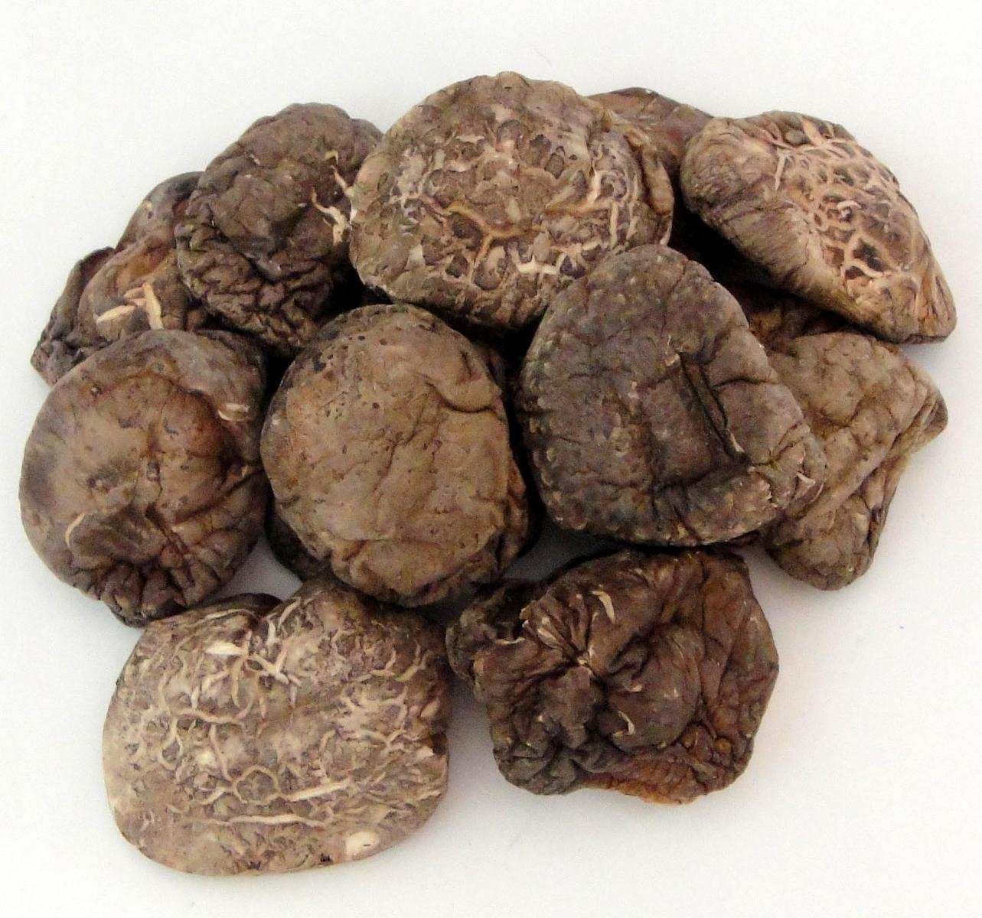 쪼그라든 버섯같이 전체적 크기 줄어든다.

그림 2 쪼그라든 머리부분 예시

* + - * 1. 쭈글쭈글한 질감을 살린다.
      * 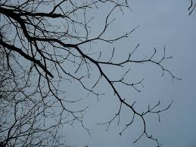**나뭇가지**

그림 3 마른 나무가지 표현 예시

* + - * 1. 이파리만 제거하고 가지만 남긴다.
      * 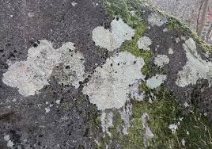**뿌리**

그림 4 마른 뿌리 예시

* + - * 1. 이끼가 약간 회색 빛이 감돌게 한다.
  1. **세부 설정**
     1. **전체 그림**

|  |  |
| --- | --- |
| **마른 Tree Lamp** | |
| **전체그림** |  |
| **부분** | **설명** |
| **A** | 위에 설명한 것처럼 마른 버섯머리처럼 만든다 |
| **B** | 이파리를 제거하여 가지만 앙상하게 만든다. |
| **C** | 줄기는 전체적으로 얇아지고 말라붙어 휘게 만든다. |
| **D** | 뿌리는 이끼가 탈색되고 바위에 붙은 것처럼 만든다. |
| **텍스처** | * **A** = 말라붙은 표고버섯 색이지만 초록색이 약간 남아있다. * **B** = 줄기는 회색과 갈색이 섞인 색으로 한다. * **C** = 소나무 줄기가 회색으로 탈색한 것처럼 만든다. * **D** = 바위에 이끼 얼룩이 뭍은 느낌으로 만든다. |
| **질감** | * **머리부분** = 마른 버섯 같은 질감으로 만든다. * **줄기** = 바삭바삭한 더 거친 줄기로 만든다. * **뿌리** = 마른 회색 이끼 질감에 가깝게 한다. |

* + 1. **머리(A)**
       - **기존과 차이**

그림 5 싱싱한 머리와 마른 머리 컨셉

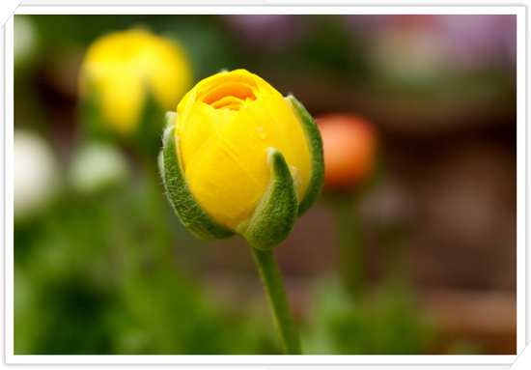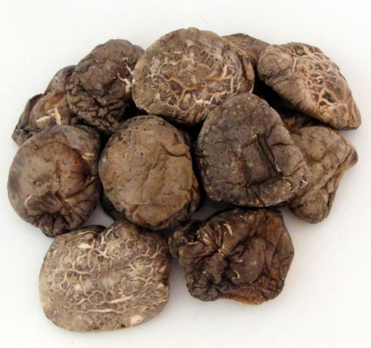

* + - * 1. 싱싱했던 머리가 쭈글쭈글해짐.
        2. 색상이 조금 침착 되게 해서 어두운 색으로 바꿈
      * **변동 사항**
        1. 텍스처 = 말라붙은 표고버섯 색이지만 초록색이 약간 남아있다.
        2. 질감 = 마른 버섯 같은 질감으로 만든다.
      * **디테일**
        1. 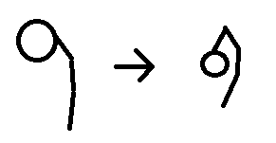머리가 조금 더 몸통에 가까워 진다.
    1. **나뭇가지(B)**

그림 6 싱싱가지와 마른 가지 차이

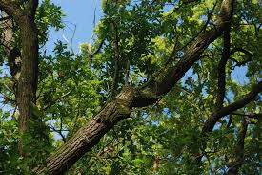

* + - * **기존과 차이**
        1. 이파리가 다 사라진다.
        2. 초록색을 잃고 앙상해진다.
      * **변동 사항**
        1. 텍스처 = 색을 칠한다면, 갈색과 회색이 섞인 색으로 한다.
        2. 질감 = 마른 가지로 한다.
    1. **줄기(C)**

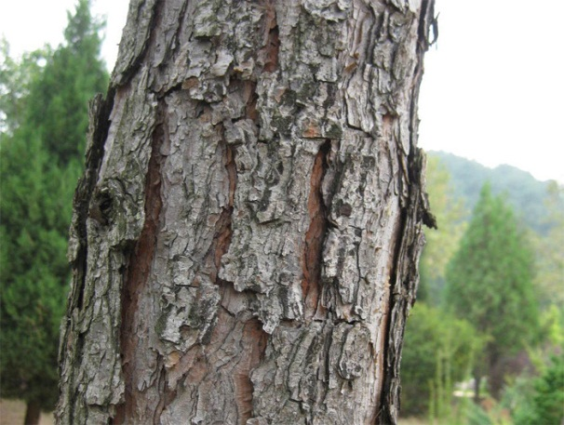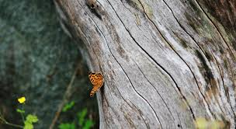

그림 7 싱싱줄기와 마른 줄기 차이

* + - * **기존과 차이**
        1. 껍질이 있는 싱싱한 느낌에서 껍질이 없이 갈라진 나무 줄기로 만든다.
        2. 조금 더 거친 질감으로 한다.
        3. 몸통이 말라서 좀 더 얇아진다.
      * **변동 사항**
        1. 텍스처 = 소나무 줄기가 회색으로 탈색한 것처럼 만든다.
        2. 질감 = 바삭바삭한 더 거친 줄기로 만든다.
    1. **뿌리(D)**

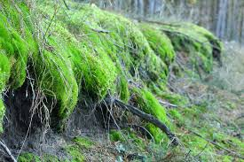

그림 8 싱싱뿌리와 마른 뿌리 차이

* + - * **기존과 차이**
        1. 이끼가 색이 변색된다.
        2. 이끼가 풍성하지 않다.
      * **변동 사항**
        1. 텍스처 = 바위에 이끼 얼룩이 뭍은 느낌으로 만들고, 탈색된 느낌이 나게 한다.
        2. 질감 = 푸석푸석한 이끼 느낌으로 한다.
  1. **애니메이션**

그림 9 마른 가로등이 싱싱해진다.

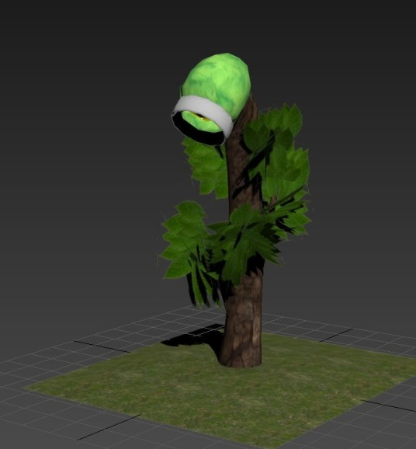

* + 1. **개요**
       - **목표**
         1. 자연스럽게 마른 나무에서 싱싱해진다.
         2. 싱싱해지면서 조명이 밝혀진다.
    2. **제작할 부분**

|  |  |
| --- | --- |
| **Tree Lamp** | |
| **마른 가지** | **내용** |
| **Refresh** | **머리**   1. 머리가 숙여져 있고 말라있다. 2. 고개를 점점 들면서 탱탱해진다.   **줄기**   1. 얇고 마른 상태의 줄기이다 2. 점점 껍질이 생기고 두꺼워진다.   **나뭇가지**   1. 앙상한 나뭇가지에서 시작한다. 2. 점점 잎사귀가 자란다.   **뿌리**   1. 탈색된 이끼 상태이다. 2. 이끼가 점점 생기고 생기를 찾는다. |
| **전체적인**  **에니**  **메이션** |  |
| **프레임** | 60fps |

* + 1. **상세 설정**

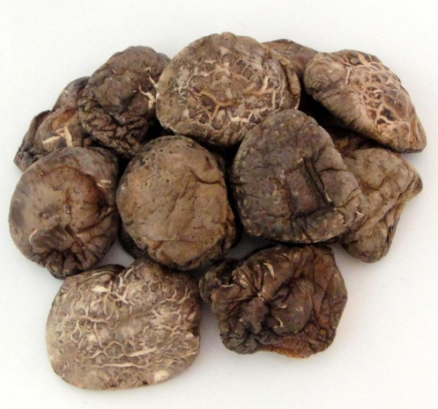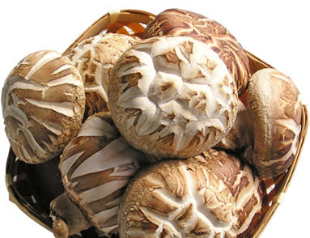

그림 10 마른 버섯이 탱탱해지기 까지

* + - * **머리**
        1. 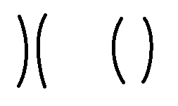쭈글쭈글 했던 것이 탱탱해진다.

그림 11 마른 줄기가 탱탱해진다.

* + - * 1. 고개를 쳐들기 시작한다.
      * **몸통**
        1. 줄기가 처음엔 얇다가 두꺼워 진다.
      * **나뭇가지**



* + - * 1. 이파리가 점점 자란다.
      * **뿌리**
        1. 이끼가 싱싱해진다.